

GUÍA RÁPIDA DE LA PLATAFORMA DE DISTRIBUCIÓN DE RECURSOS A MUNICIPIOS Y ORGANISMOS PÚBLICOS DESCENTRALIZADOS

“AJUSTE ANUAL”

Secretaria de Finanzas y Tesorería General del Estado

Gobierno del Estado de Nuevo León

Información General

|  |  |  |  |
| --- | --- | --- | --- |
| Número de Versión | Fecha de Revisión | Revisado por | Cambios Realizados |
| 1.0 | 24-Octubre-2023 | INAP | Creación del documento |

Contenido

Objetivo 3

Alcance 3

Usuario 3

AJUSTE ANUAL 4

Administración de Modulo 5

Información General

Descripción del documento

El documento muestra una guía rápida del proceso de Gestión de Recursos del Estado, el cual tiene como objetivo el administrar todos los recursos que se reciben en la Secretaría de Finanzas y Tesorería General del Estado de Nuevo León, para la optimización de los procesos de las áreas correspondientes.

# Objetivo

Lograr que, mediante el presente manual, los usuarios de la Coordinación de Planeación Hacendaria puedan consultar los pasos a seguir para el registro de las distribuciones de recursos, así como el seguimiento correspondiente, para su asignación al área que vaya a continuar la atención hasta concluir con el registro de los pagos.

# Alcance

Cumplir con los requerimientos de acuerdo a los procesos del área de Coordinación de Planeación Hacendaría para realizar el procesamiento de la información que le compete de acuerdo al flujo indicado en sus diagramas de proceso.

# Usuario

Usuarios del área de Coordinación de Planeación Hacendaría de la Secretaria de Finanzas y Tesorería General del Estado.

# AJUSTE ANUAL

# Administración de Módulo



1- Presionaremos el siguiente botón para mostrar el menú principal.

1.1- Seleccionar la opción COEFICIENTES la cual desplegara un submenú.

1.2.- De las opciones del submenú elegiremos la opción “Ajuste Anual”.

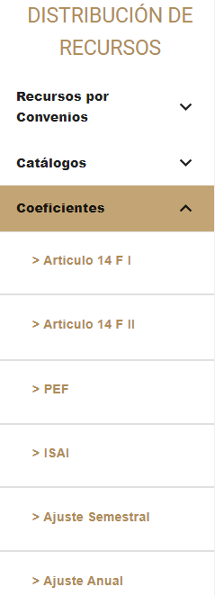

1.3 Se mostrará la pantalla de “Ajuste Anual” donde aparecen los registros del “Módulo de Presupuesto de Egresos de la Federación”.

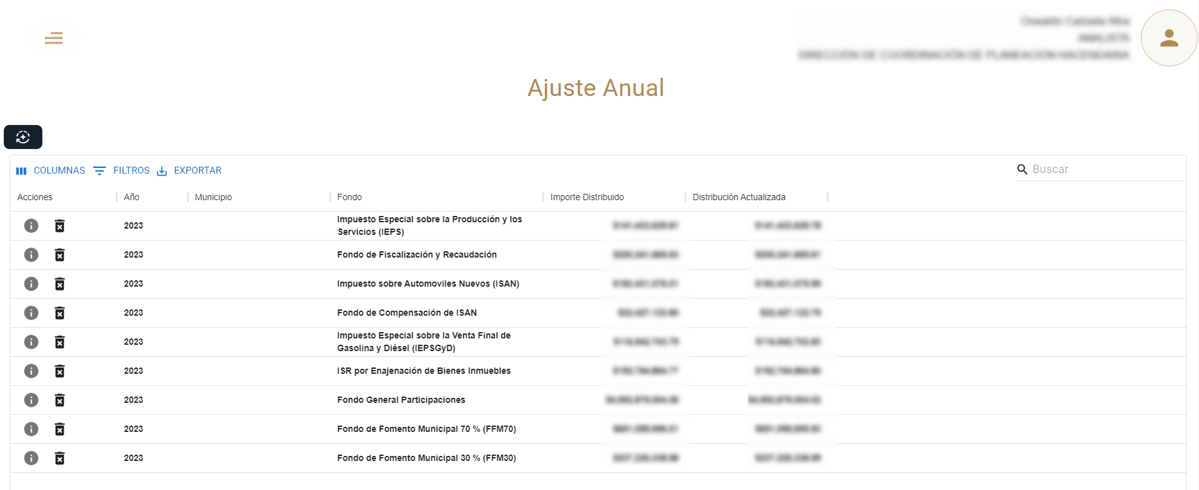

|  |  |
| --- | --- |
| **Columnas** | **Descripción** |
| Acciones | Botones de acción del ajuste |
| Año | Año del ajuste |
| Municipio | Nombre del municipio |
| Fondo | Fondo de la distribución |
| Importe Distribuido | Importe que será distribuido |
| Distribución Actualizada | Actualización del importe distribuido |

1.4 Si desea realizar un ajuste por actualización semestral utilice el botón “Generar”.



1.4.1. Se realizará un ajuste que se verá reflejado en la columna “Distribución Actualizada”.



1.5 Para revisar los detalles del ajuste se seleccionará “Ver Detalle”.



1.5.1 Se mostrará cómo está constituido el Ajuste.

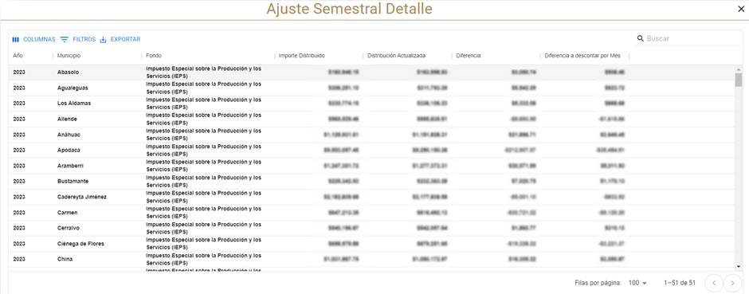

1.6 Para borrar un registro se utiliza el botón “Eliminar Registro” de la fila correspondiente.



1.7 Puede filtrar los registros utilizando los filtros de búsqueda.



Para interactuar con la tabla se utiliza los botones de “columnas” el cual oculta o muestra columnas, los “filtros” por palabras claves y el “exportador” para descargar la tabla.

